Die vier Hyänen

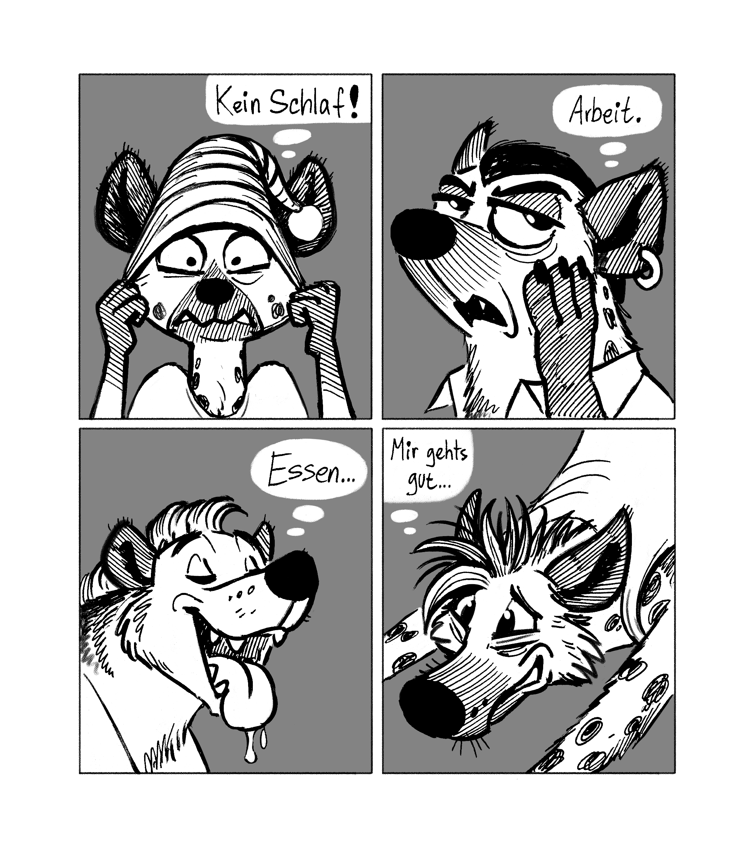
-Stress erkennen und damit umgehen-


Andreas Wolf

https://www.therapiewolf.de

Illustrationen von Nikolaj D.
Instagram: @nikolaj_dj
Stand: März 2021
Was ist Stress?

Wir alle haben manchmal Stress. Oft hört man "ich bin so gestresst", oder "mir ist der Stress zu viel". Markus von Nebenan hat kürzlich Yoga angefangen. Gegen den Stress. Und Ailine geht regelmäßig zum Kickboxen. Wegen dem Stress. Aber was ist das eigentlich genau, Stress? Und woran merke ich, dass ich gestresst bin? Und was kann ich dagegen tun?

Stress ist eine natürliche Reaktion aller Menschen. Wenn wir vor eine Aufgabe gestellt werden, von der wir glauben, dass sie unsere Fähigkeiten übersteigt, entsteht Stress. Oder wenn wir in eine Situation geraten, der wir uns nicht gewachsen fühlen. Auch dann entsteht Stress. Der Körper bekommt vom Gehirn die Anweisung, Stresshormone auszuschütten. Dadurch soll unsere Leistungsfähigkeit erhöht werden. Der Körper geht in eine Art Alarmmodus.

Warum gibt es Stress?

Oft ist Stress sehr hilfreich. Früher half er uns, vor einem Tiger oder Bären wegzulaufen, ein rettendes Ufer zu erreichen oder trotz eines Sturms zur sicheren Unterkunft zurückzukehren. Heute hilft er uns, Doppelschichten zu schieben, die wichtige Präsentation für den Chef oder die Chefin rechtzeitig fertig zu kriegen oder das Geschäft am Laufen zu halten, obwohl heute jemand krank ist.

Entsteht Stress aber chronisch, wird es unangenehm. Die erhöhte Leistungsfähigkeit bezahlen wir auf Dauer teuer: Verdauungsprobleme, Herz-Kreislaufbeschwerden, Kopfschmerzen, sexuelle Probleme, Muskelverspannungen, Unruhe, Erschöpfung und Schlafstörungen können die Folge sein. Auf Dauer können wir sogar in eine Burn-Out Depression hineinrutschen.

Ist Stress immer schädlich?

Manchmal wird sogenannter Eu- und Disstress unterschieden. Also guter und schlechter Stress. In Wirklichkeit gibt es diese Unterscheidung nicht. Wichtig ist, wie wir damit umgehen. Es muss einen Wechsel zwischen Phasen der Anspannung und der Entspannung geben. So bekommen wir die wichtige Zeit, die wir brauchen um uns zu erholen. Aber wäre es nicht besser, wenn Stress garnicht erst entstehen würde?

Vielleicht. Mal davon abgesehen, dass dies in unser heutigen Lebensrealität häufig garnicht möglich ist, was wäre denn, wenn wir niemals eine herausfordernde Aufgabe bekämen? Wir würden uns langweilen. Außerdem ziehen viele Menschen große Befriedigung aus Herausforderungen. Daraus, eine für uns eigentlich zu schwere Aufgabe trotzdem geschafft zu haben. Ganz ohne Stress ist also auch nicht gut. Das Geheimnis liegt darin, nicht zu viel und nicht zu wenig Stress zu erleben. Eben immer den Grat zwischen Anspannung und Entspannung zu finden.

Wie gehe ich mit Stress richtig um?

Hier kommen die vier Hyänen ins Spiel. Stellen Sie sich vor, in Ihrem Kopf würden vier dieser putzigen Raubsäuger wohnen. Stress macht diese Tierchen unglücklich. Manchmal mehr die Eine, manchmal die Andere oder auch mehrere. Wenn sie zu unglücklich werden, fangen sie an zu randalieren, und es geht ihnen schlecht: die oben genannten Symptome können auftreten. Ihre Aufgabe ist es also, diese vier Hyänen kennenzulernen, und zu beobachten, wie es ihnen geht. Und falls sie anfangen, stinkig zu werden, wird Ihre Aufgabe sein, den kleinen Rackern etwas Gutes zu tun, damit Sie sich wieder beruhigen.
Sie merken – hierbei geht es nicht darum, Stress zu vermeiden. Oder weniger Stress zu haben. Das kann auch sehr wichtig sein, ist aber ein Thema für einen anderen Tag. Die Hyänen helfen Ihnen, den vorhandenen Stress besser zu erkennen und auszugleichen.

Die Schlafhyäne

Dieses Tierchen ist sehr einfach glücklich zu machen. Schlafen Sie ausreichend viel und möglichst regelmäßig. Unter hohem Stress neigen wir dazu, länger wach zu bleiben, um "alles zu schaffen". Das ist aber eine Falle: durch den Schlafmangel verlieren wir Leistungsfähigkeit und fallen in den nächsten Tagen noch weiter zurück.

Versuchen Sie jeden Tag genug Schlaf zu bekommen. Nutzen Sie das Bett nur als Ort zum Schlafen. Smartphone, Fernseher und alle Geräte mit einem Bildschirm haben hier nichts verloren. Das blaue Licht gaukelt unserem Gehirn vor, es wäre Tag, und stört unsere Schlafqualität. Vor dem Schlafengehen nochmal ein Video sehen oder eine E-Mail beantworten, oder auch nur etwas in einem sozialen Netzwerk zu schreiben, macht die Schlafhyäne sehr unglücklich. Lesen oder Musikhören ist okay, aber nur, wenn es das Einschlafen fördert.

Kreisen die Gedanken im Bett sofort wieder um Ihre Probleme? Das nennt man Grübeln. Das kann Sie vom Schlafen abhalten und die Schlafhyäne sehr unglücklich machen. Wie man mit dem Grübeln aufhören kann, lesen Sie bei der Grübelschnecke nach.

Machen Sie es sich zum Ritual, vor dem Zu-Bett gehen alles auszuschalten, das Smartphone in den Ruhemodus zu versetzen, und vielleicht noch 5 Minuten etwas beruhigendes, entspannendes zu tun, bevor Sie sich hinlegen. Gehen Sie, wenn möglich, regelmäßig zur gleichen Zeit ins Bett, und die Schlafhyäne und Sie werden die besten Freunde sein.
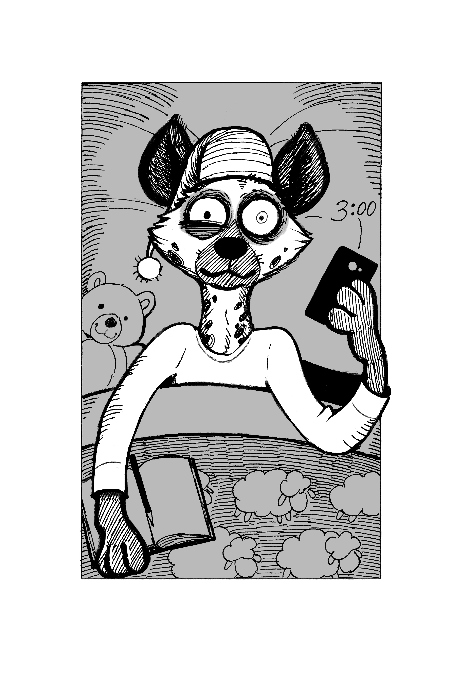
Die Essenshyäne

Unter Stress haben wir oft weniger Zeit zum Essen, weil wir ja noch schnell etwas erledigen wollen. Auch das ist eine Falle. Dadurch, dass wir schnell in uns reinstopfen, kauen wir nicht richtig, wir essen oft zu schnell und unser Sättigungsgefühl setzt zu spät ein. Als Folge sind wir überfressen. Wir fallen in ein Mittagstief und der Magen verlangt plötzlich all unsere Energie. Wir verlieren Leistungsfähigkeit – und fallen so noch stärker in den Stress. Oder wir essen darum lieber nichts oder nur sehr wenig – und enthalten uns so wichtige Energie vor, die wir bräuchten, um leistungsfähig zu bleiben.

Das verärgert unsere Essenshyäne. Die würde sich viel mehr wünschen, dass wir in Ruhe und besonnen essen, beispielsweise indem wir 5 Minuten vor dem Essen schonmal "runterkommen" und uns auf das Essen freuen. So kann sich der Körper vorbereiten. Gründlich kauen. Das zerkleinert die Nahrung und macht dem Magen das Verdauen leichter. Langsam und bewusst essen heißt, dass wir unser Sättingsgefühl rechtzeitig merken und aufhören können, bevor wir überfüllt sind. Und schließlich ist der Genuss beim Essen eine wichtige Ressource gegen Stress.

Wer aus beruflichen Gründen keine Zeit für ein rechtes Mittagessen in Ruhe hat – zwei oder drei kleinere, vorbereitete Mahlzeiten über den Arbeitstag verteilt tun es sicher auch. Aber auch die wollen in Ruhe und mit Genuss verzehrt werden. Wenn Sie mehr Informationen zum Thema Genuss haben wollen, die Genusskatze stellt mehr dazu bereit.
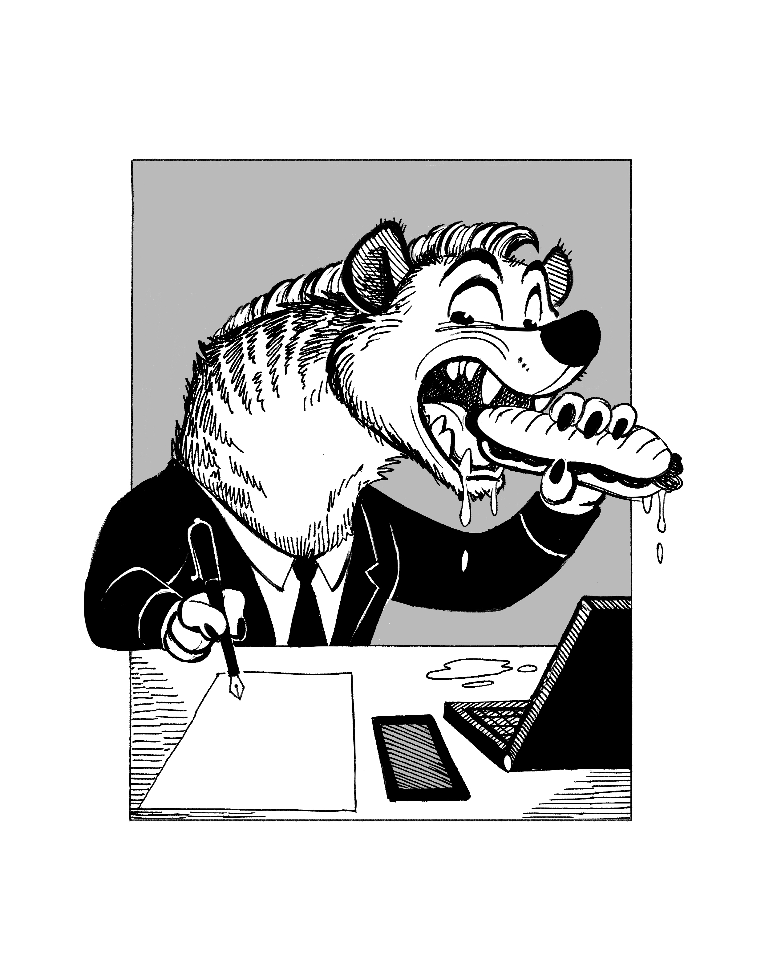
Die Körperhyäne

Dieses niedliche Exemplar seiner Spezies ist in der Theorie sehr einfach zufrieden zu stellen. Achten Sie auf sich. So einfach wie das gesagt ist, so schwierig fällt das häufig in der Praxis. Durch chronischen Stress priorisieren wir anders. Arbeit und Familie zuerst, das "muss funktionieren". Man selbst "muss funktionieren". Aber selbst die krasseste Maschine steht irgendwann still, wenn man sich nicht um Wartung und Pflege kümmert.

Die Körperhyäne macht es sehr lange mit, wenn man sie schlecht behandelt, aber wenn sie dann Ärger macht, dann meistens richtig. Darum: haben Sie diese Hyäne gut im Auge und achten Sie sehr auf sie.

Wie macht man die Körperhyäne glücklich? Es gibt sehr viele Möglichkeiten. Ganz zuerst natürlich durch Pflege. Regelmäßig waschen (also Körper-Hyäne-Hygiene!), Haare und Nägel schneiden, den Bart trimmen und ähnliches. Aber auch durch regelmäßigen Sport, Wellness (Massagen, heißes Bad, Sauna etc.), Entspannungsverfahren wie progressive Muskelentspannung oder autogenes Training, Meditation oder Yoga. Alles, was dem Körper gut tut, freut die Körperhyäne.

Langfristig geht es hier natürlich darum, die eigenen Grenzen wahrzunehmen, zu respektieren und mit Gegenmaßnahmen dafür zu sorgen, dass es uns langfristig gut geht. Dazu muss es Ihnen aber auch wichtig sein, auf sich zu achten. Viele Menschen denken von sich, dass sie es nicht verdient hätten, oder nur etwas wert seien, wenn sie viel leisten würden. Sehen Sie sich dazu gerne auch den Selbstwert-Pinguin an.
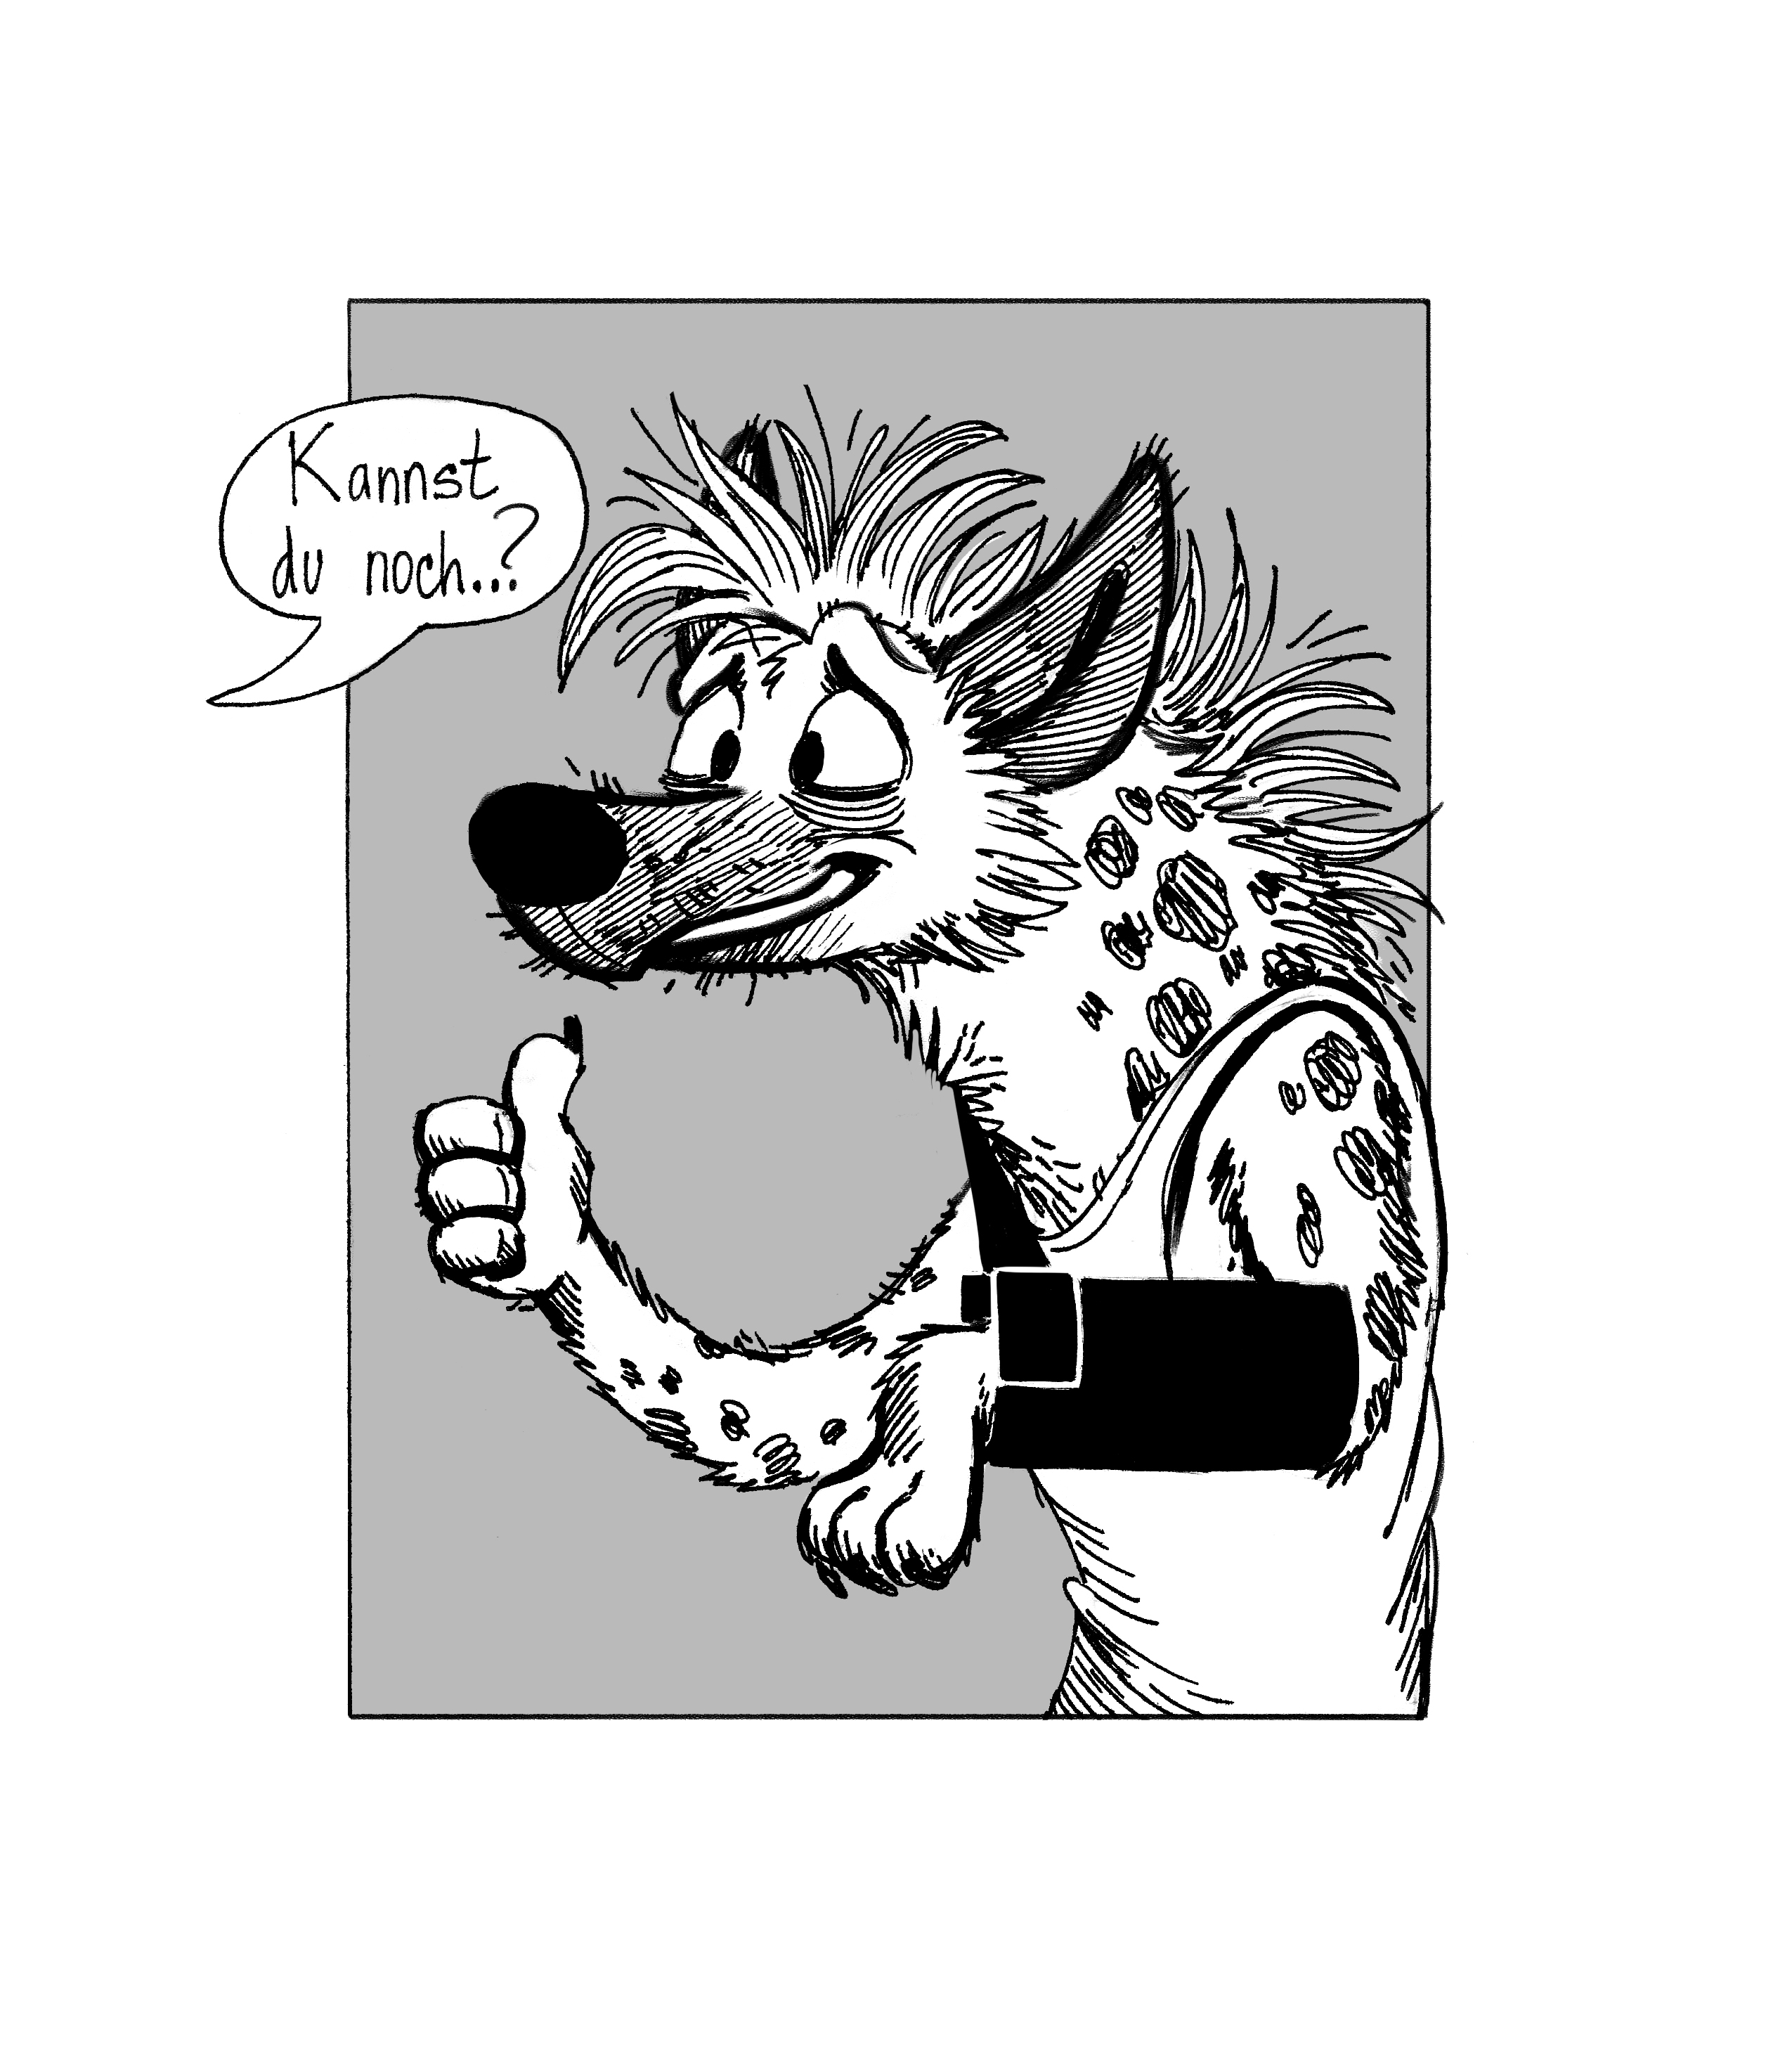
Die Freizeithyäne

Zwei Überstunden, dann den Sohn zum Fußball fahren, den Abwasch noch schnell mit erledigen und den Aktenkoffer für morgen packen. Einen Brief an den Steuerberater und dann um 22:00 Uhr pünktlich ins Bett. So sieht der Alltag für Sie aus? Und falls man doch mal aus irgendeinem magischen Grund 20 Minuten für sich hat, schaltet der Kopf einfach nicht ab, sondern man plant schon die Arbeit von Morgen? Falls ja, dann möchte Ihre Freizeithyäne Sie gerne sprechen, denn sie ist nicht zufrieden mit Ihnen. Sie tappen nämlich auch hier in eine Falle. Wer 24/7 nur arbeitet, dem fehlen unter Umständen die Ressourcen, um mit langfristig mit der Stressbelastung gut umgehen zu können.

Die Freizeithyäne ist sehr anspruchsvoll. Sie ist nur glücklich, wenn sie ein bisschen Freizeit für sich und nur für sich alleine hat. Ohne jemanden, der etwas von ihr will, oder dass sie sich mit den Sorgen von Morgen befassen müsste. Für manche Menschen ist das leicht, für andere sehr schwierig.

Um ihr entgegen zu kommen, sollten Sie darauf achten, dass Ihre Gedanken in Ihrer Freizeit auch ganz in Ihrer Freizeit sind. Und nicht bei der Arbeit. Sie könnten versuchen, Zeit für sich zu reservieren. Zum Beispiel eine Stunde jeden Tag. Eine Stunde, die Sie sich fest einplanen und in der Sie Zeit für Dinge finden, die Ihnen Spaß machen. In der Zeit ist das Handy am Besten aus, telefonisch sind Sie nicht erreichbar und Ihre Familie sollte Sie soweit unterstützen, dass Sie nur in Notfällen gestört werden. Und dann? Naja, dann haben Sie Spaß. Wer Spaß hat, hat gerade keinen Stress. Und ist in der Entspannung, die so wichtig für uns ist. Aber vorsicht, die Freizeithyäne kann gierig sein. Sobald sie merkt, wieviel Spaß Freizeit macht, könnte sie mehr davon wollen und Sie dadurch noch besser unterstützen.
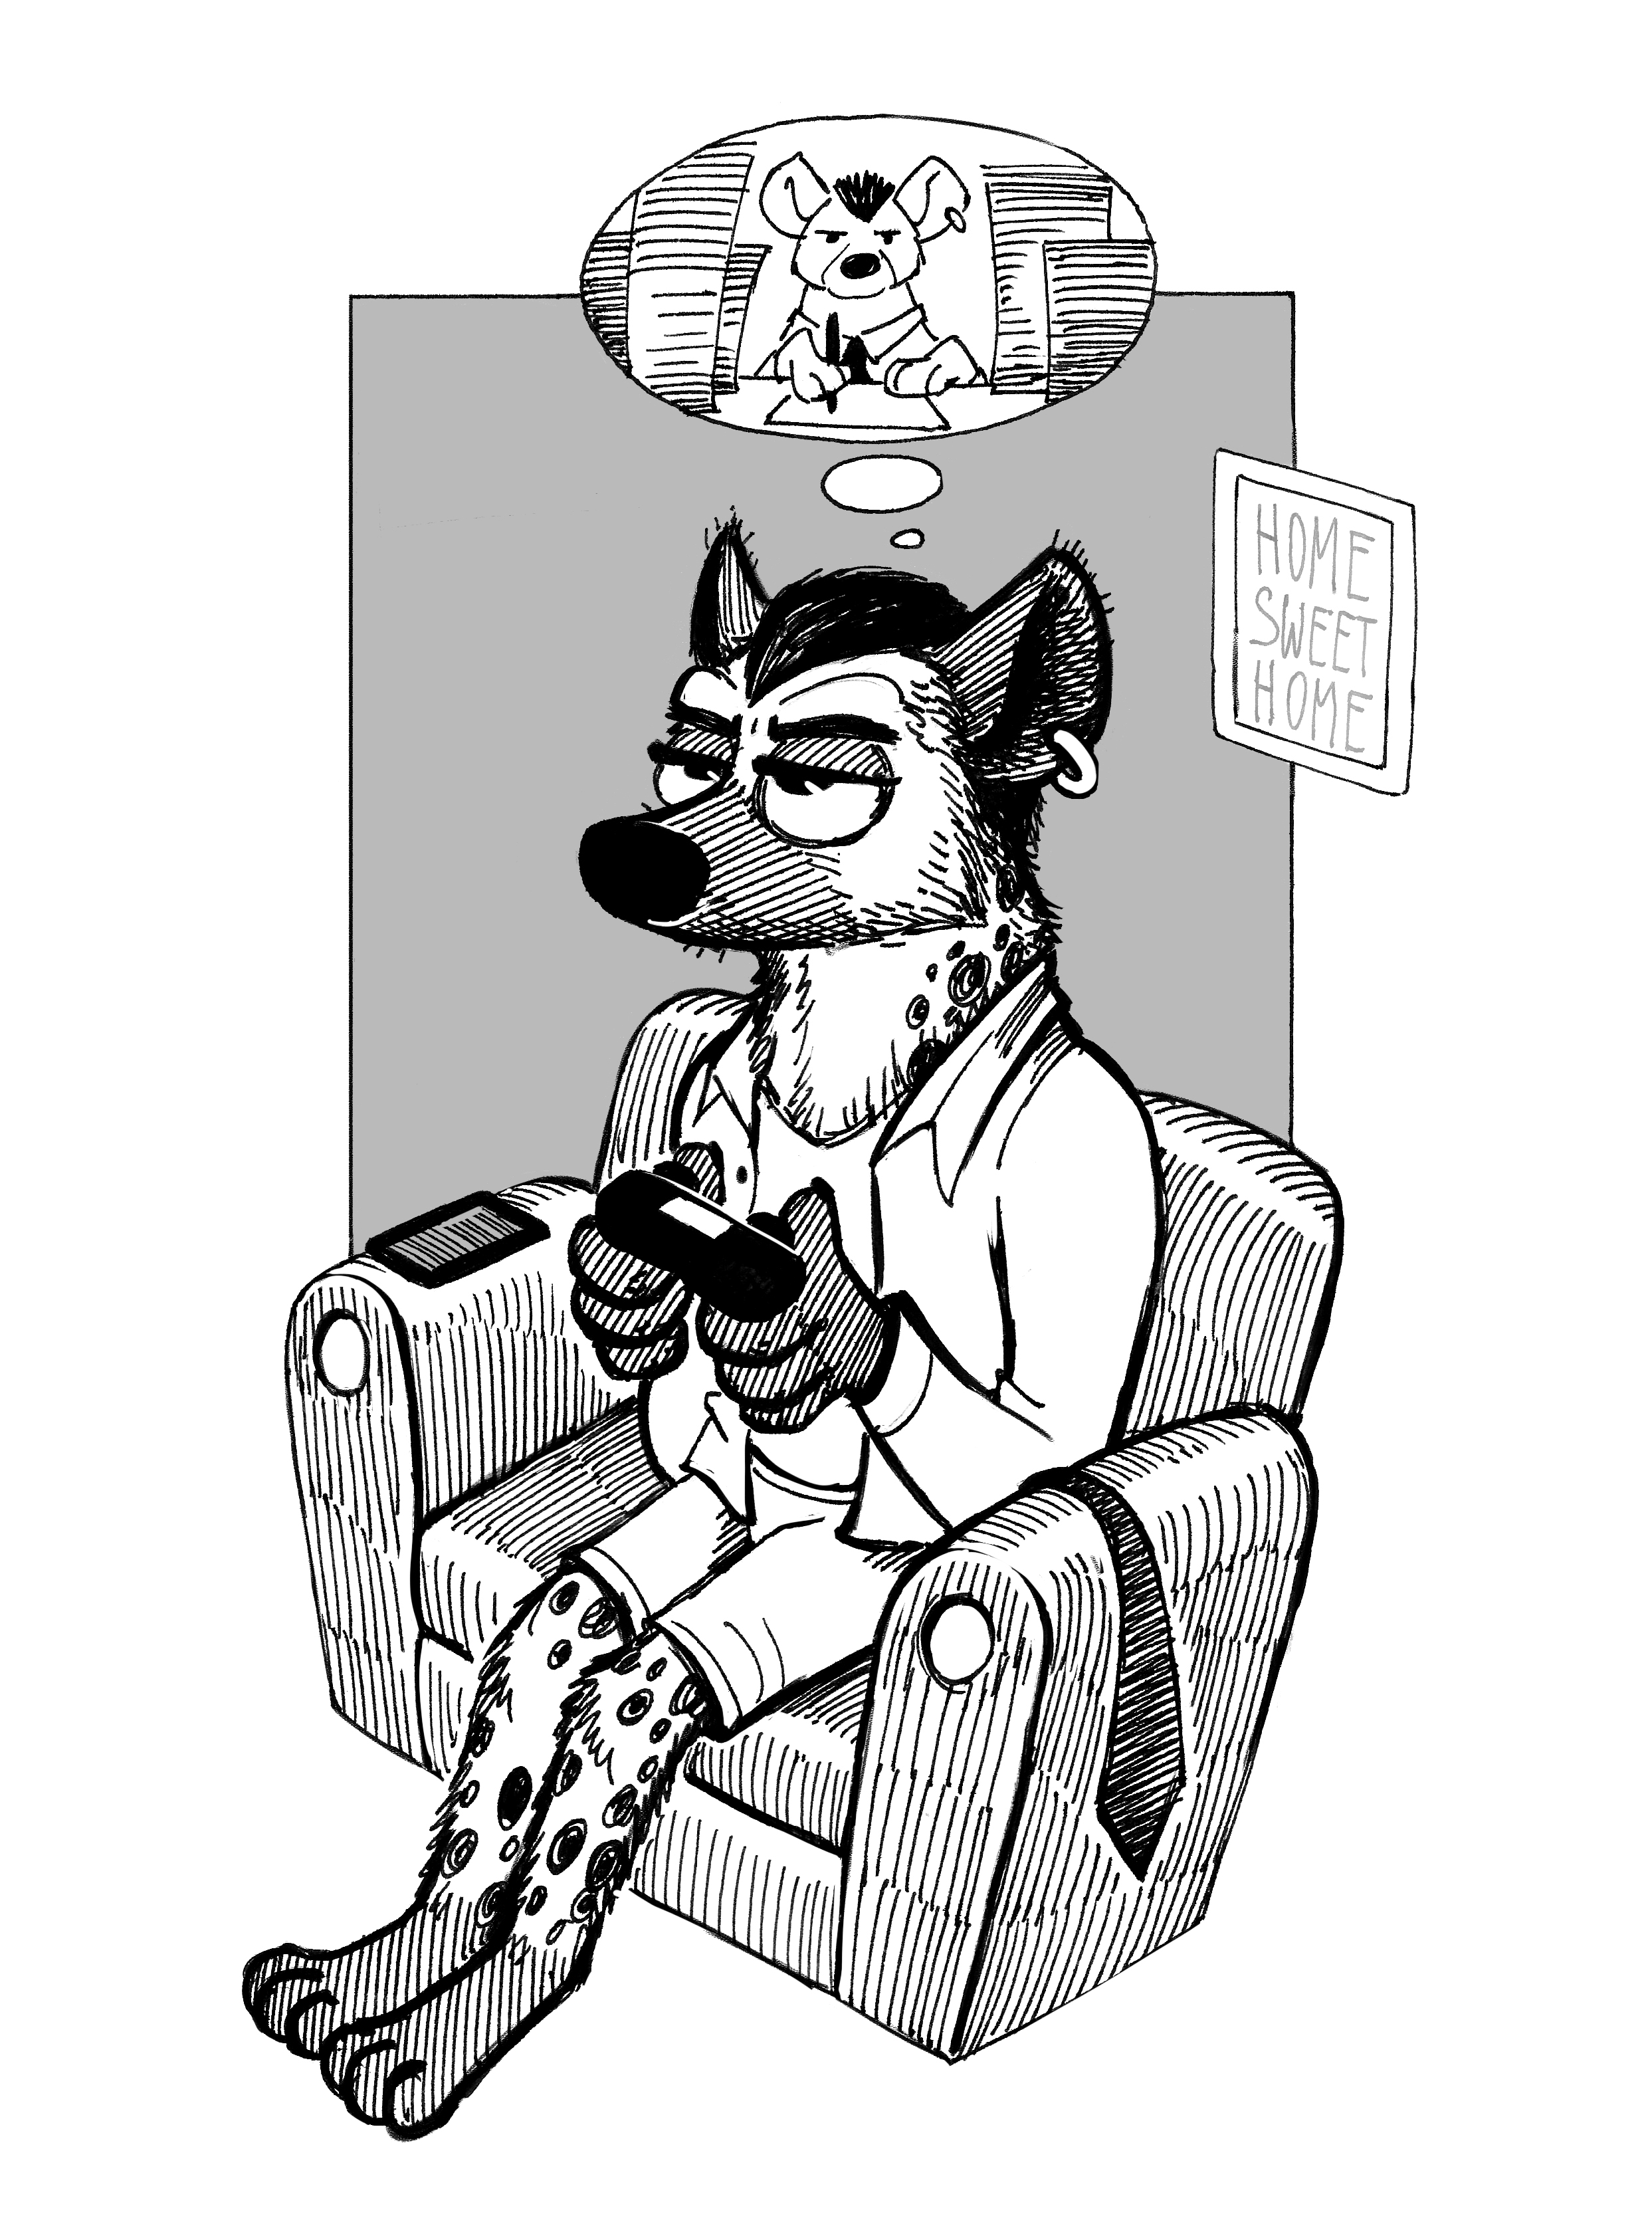
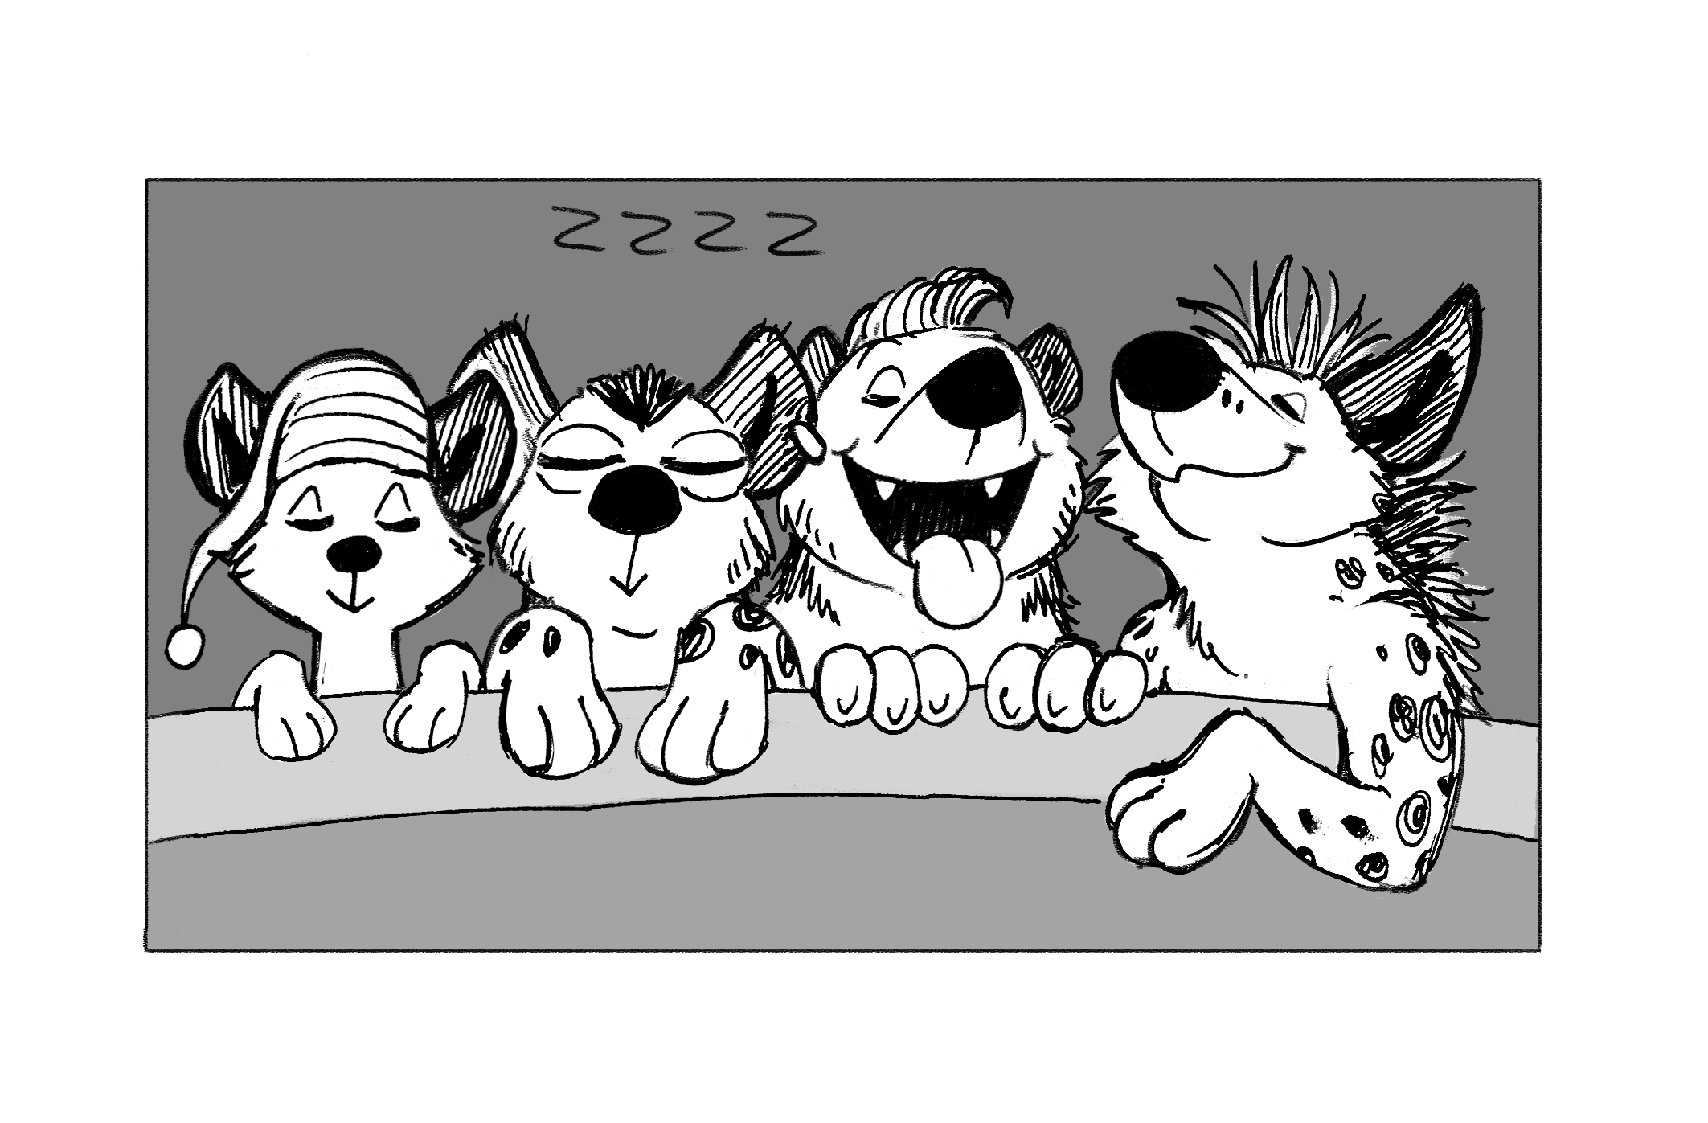Sie sehen, auf Ihre vier Hyänen zu achten kann Ihnen helfen, Belastungen durch Stress frühzeitig zu erkennen. Wenn Ihnen auffällt, dass Sie lange nichtmehr in der Sauna waren, obwohl Sie das eigentlich gerne tun. Oder Sie einfach keine Zeit mehr für Ihre Hobbies haben, zu wenig schlafen, oder einfach nur noch so "nebenbei essen". In diesen Fällen kann es sich lohnen, frühzeitig einzugreifen, und sich um die kleinen Tierchen zu kümmern. Denn unsere Stressstrategien können uns langfristig einen Bärendienst erweisen, indem sie unsere Leistungsfähigkeit senken, und uns so im chronischen Stress halten.

Passen Sie gut auf Ihre Hyänen auf und sie werden auch gut auf Sie aufpassen, und Ihnen durch stressige Zeiten helfen. Und die Vier sind wirklich putzig wenn sie zufrieden sind, oder?
Wo finde ich weiterführende Informationen?

Sie können mehr zu dem Thema in folgenden Büchern finden:

- Stress am Arbeitsplatz, M. Allenspach, Huber Verlag 2005
- Stress und Coping, V.H. Rice, Huber Verlag 2005
- Bis er uns umbringt?, H.R. Olpe, Huber Verlag 2014
- Psychologie des Gesundheitsverhaltens, R. Schwarzer, Hogrefe Verlag 2004

